Dwójnik szeregowy RLC w obwodzie prądu sinusoidalnego.

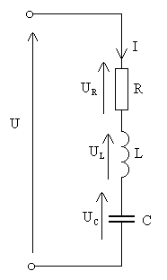
Przy połączeniu szeregowym przez wszystkie elementy przepływa ten sam prąd elektryczny. Przyjmijmy, że ten prąd jest opisany następującym równaniem.
$i=\sqrt{2}I\text{sin}ωt$ $ϕ_{i}=0^{o}$
Wykorzystując prawo Ohma możemy policzyć wartości skuteczne napięć na oporniku, cewce i kondensatorze.
$U_{R}=I⋅R$ (1)
$U_{L}=I⋅X_{L}$ $X_{L}=ωL=2πf⋅L$ (2)
$U_{C}=I⋅X_{C}$ $X_{C}=\frac{1}{ωC}$ (3)
Napięcie całkowite obliczymy z II prawa Kirchhoffa (jest ono prawdziwe dla wartości chwilowych napięć)
$u=u_{R}+u_{L}+u_{C}$
Dodawanie wartości chwilowych napięć zastępujemy dodawaniem wektorów odwzorowujących te napięcia.
Rysujemy wykres wektorowy pamiętając, że napięcie na cewce wyprzedza prąd o ${\text{90}}^{o}$, na kondensatorze opóźnia się o ${\text{90}}^{o}$, a na oporniku jest w fazie z prądem.
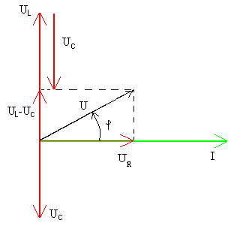
Przeprowadzamy dodawanie wektorów. Z trójkąta prostokątnego wyznaczamy napięcie całkowite U oraz kąt φ.
$U=\sqrt{U_{R^{2}}+(U_{L}−U_{C})^{2}}$ (4)
Podstawiając w miejsce $U_{R}$, $U_{L}$, $U_{C}$ iloczyny wyrażone wzorami (1), (2), (3)
Możemy wyrażenie (4) doprowadzić do postaci:
$$U=I⋅\sqrt{R^{2}+(X_{L}−X_{C})^{2}}$$
$\sqrt{R^{2}+(X_{L}−X_{C})^{2}}=Z$ (5)
Z - impedancja dwójnika RLC
$X_{L}−X_{C}=X$ - reaktancja obwodu
Prawo Ohma ma postać
U=I•Z lub I=U•Y (6)
gdzie $Y=\frac{1}{Z}$

$$\text{tg}ϕ=\frac{U_{L}−U_{C}}{U_{R}}=\frac{X_{L}−X_{C}}{R}=\frac{X}{R}$$

Jeżeli φ>0 to obwód ma charakter indukcyjny
Jeżeli φ<0 to obwód ma charakter pojemnościowy
Jeżeli φ=0 to obwód ma charakter rezystancyjny

Jeśli boki trójkąta napięć podzielimy przez prąd otrzymamy trójkąt podobny. Jest to trójkąt impedancji.

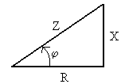
$Z=\sqrt{R^{2}+X^{2}}$ $R=Z\text{cos}ϕ$
$\text{tg}ϕ=\frac{X}{R}$ $X=Z\text{sin}ϕ$

Wykresy wektorowe dla φ<0 oraz dla φ=0 są pokazane niżej.

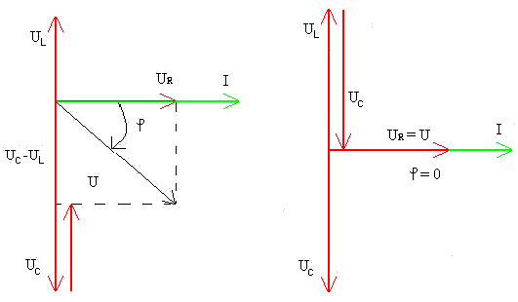
Zadanie 1
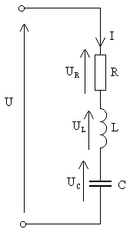
Do szeregowego obwodu RLC o R=60Ω, L=100mH, C=28,6μF doprowadzono napięcie U=50V o częstotliwość f=50Hz.Oblicz wartość prądu płynącego w obwodzie oraz spadki napięcia na poszczególnych elementach.
Dane:
R=60Ω
L=100mH
C=28,6μF
f=50Hz
U=50V
Szukane:
I, $U_{L}$,$U_{C}$,$U_{R}$

Rozwiązanie:
Obliczamy reaktancję indukcyjną i pojemnościową:
$X_{L}=ω⋅L=\text{2π}⋅f⋅L$
$$X_{L}=2π⋅\text{50}⋅\text{100}⋅{\text{10}}^{−3}$$
$$X_{L}=\text{31},4Ω$$
$$X_{C}=\frac{1}{ω⋅C}=\frac{1}{\text{2π}⋅f⋅C}$$
$$X_{C}=\frac{1}{\text{2π}⋅\text{50}⋅\text{28,6}⋅{\text{10}}^{\text{-6}}}=\text{111},1Ω$$
$$X_{C}=\text{111},1Ω$$
Ze wzoru (5) obliczamy impedancję:
$Z=\sqrt{R^{2}+(X_{L}−X_{C})^{2}}$

$$Z=\sqrt{{\text{60}}^{2}+(\text{31},4−\text{111},1)^{2}}$$
Z= 100Ω
Z prawa Ohma obliczamy prąd:
$$I=\frac{U}{Z}=\frac{\text{50}}{\text{100}}$$
I= 0,5A
Obliczamy napięcia na poszczególnych elementach
$U_{R}=I⋅R$
$$U_{R}=0,5⋅\text{60}$$
$$U_{R}=\text{30V}$$
$U_{L}=I⋅X_{C}$
$$U_{L}=0,5⋅\text{31},4$$
$$U_{L}=\text{15,7V}$$
$U_{C}=I⋅X_{C}$
$$U_{C}=0,5⋅\text{111},1$$
$$U_{C}=\text{55,6V}$$

Zadanie 2
Do dwójnika jak na rysunku doprowadzono pewne napięcie. Woltomierz podłączony do punktów a i b pokazał napięcie skuteczne U = 5V. Jakie jest napięcie zasilające dwójnik?
Dane
$$U_{\text{ab}}=\text{5V}$$
U=?
R=40Ω
$X_{\text{L1}}$=50 Ω $X_{\text{L2}}$=80 Ω
$X_{\text{C1}}$=50 Ω $X_{\text{C2}}$=120 Ω
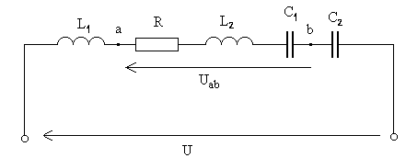

$Z_{\text{ab}}=\sqrt{R^{2}+(X_{\text{L2}}−X_{\text{C1}})^{2}}$
$$Z_{\text{ab}}=\sqrt{{\text{40}}^{2}+(\text{80}−\text{50})^{2}}$$
$$Z_{\text{ab}}=\text{50}Ω$$
$$Z=\sqrt{R^{2}+(X_{\text{L1}}+X_{\text{L2}}−X_{\text{C1}}−X_{\text{C2}})^{2}}$$
$$Z=\sqrt{{\text{40}}^{2}+(\text{50}+\text{80}−\text{50}−\text{120})^{2}}$$
Z=56,6 Ω
$I=\frac{U_{\text{ab}}}{Z_{\text{ab}}}=\frac{5}{\text{50}}=0,1A$
$$U=I⋅Z=\text{0,1}⋅\text{56,6}$$
U=5,66V

